Annexe 3
Procédure « démarches-simplifiées.fr »
Deux liens de connexion « démarches simplifiée » vous permettant de réaliser votre demande
- Pour faire une demande de congé de formation professionnelle :
https://www.demarches-simplifiees.fr/commencer/essonne-campagne-2023-2024-de-demande-de-cfp

- Pour faire une demande de mobilisation de votre compte personnel de formation :
https://www.demarches-simplifiees.fr/commencer/essonne-formulaire-de-demande-de-mobilisation-cpf

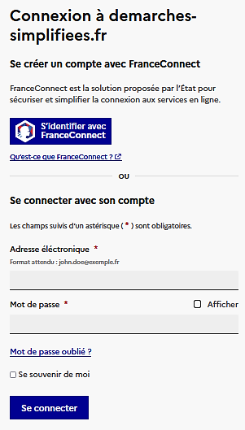
Le portail « Démarches simplifiée »

Renseigner votre adresse mail académique (prenom.nom@ac-versailles.fr)
Mot de passe : 8 caractères au minimum, à votre choix (tous les types de caractères)

La création de votre compte
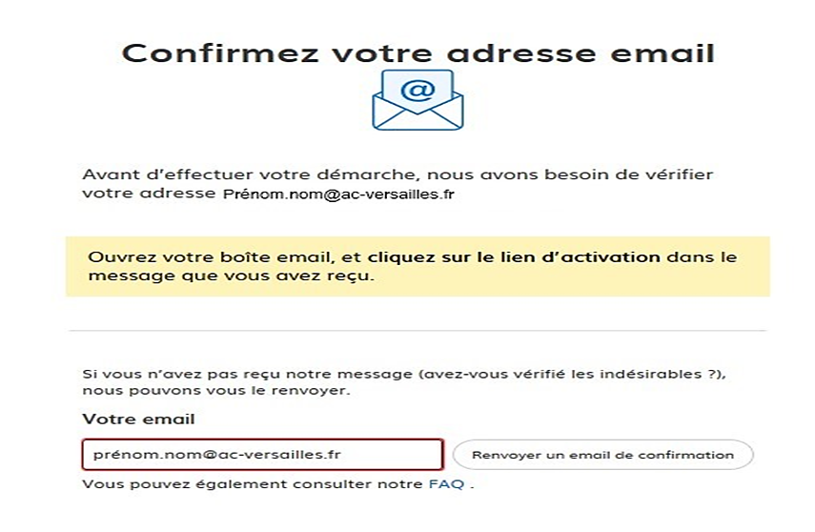
Après avoir cliqué sur le lien qui correspond à votre demande, cet écran apparait :

Un mail d’activation de votre compte comportant un lien vous est transmis sur votre adresse mail académique.
- Cliquez sur ce lien
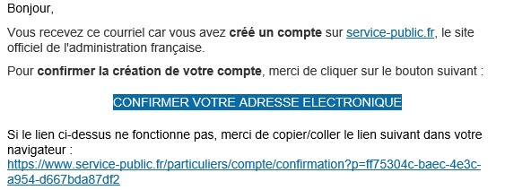

- Votre compte sur « démarches –simplifiées.fr » a été créé.

Vous pouvez procéder à votre demande.

